**TẠP HÓA VÕ NGUYỄN**

Thành viên nhóm:

- Lại Võ Nguyễn

- Đặng Vỹ Khang

Mô tả:

Project Mobile mang mục đích phục vụ cho nhu cầu mua đồ ở tạp hóa (bánh, kẹo, mì, gia vị, nước v.v)

Các chức năng của ứng dụng bao gồm:

1. Đăng nhập tài khoản

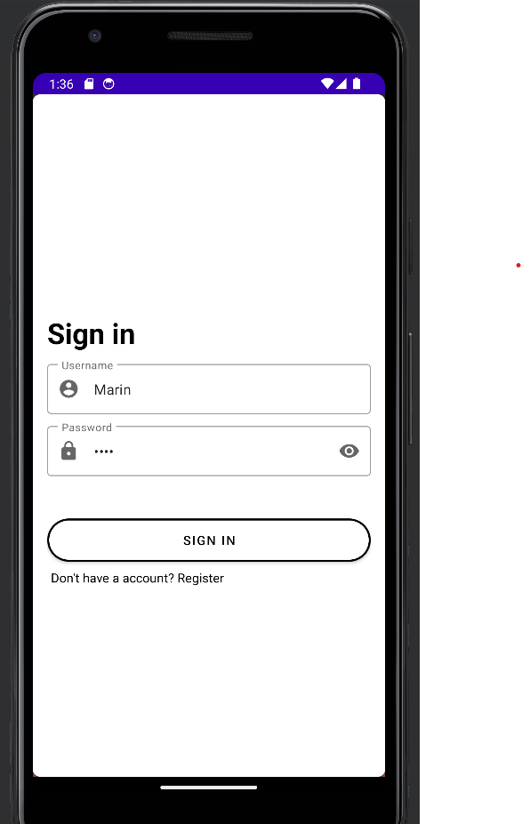

1. Đăng ký

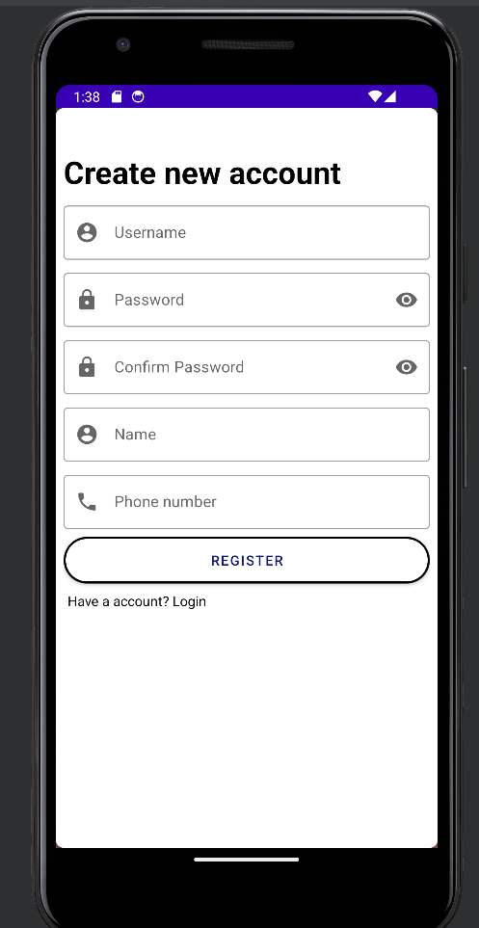

1. Xác nhận đơn hàng

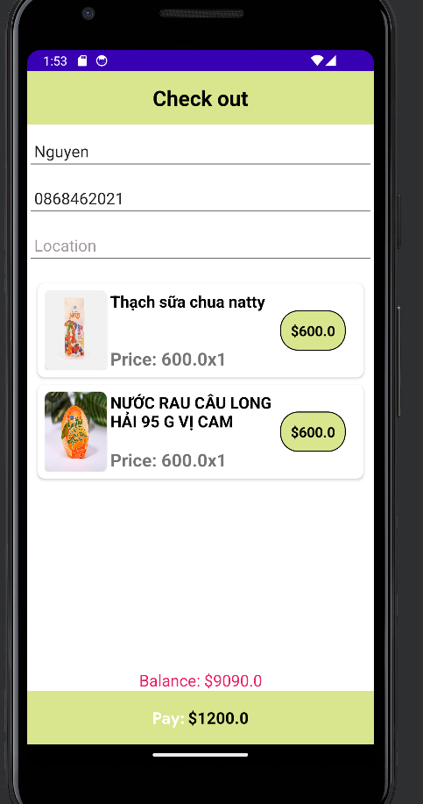

1. Lựa chọn sản phẩm

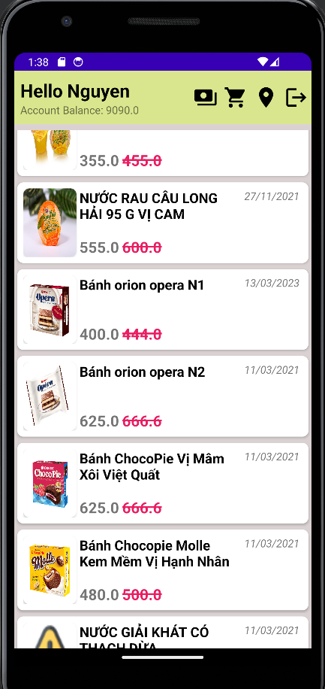

1. Xem địa chỉ cửa hàng

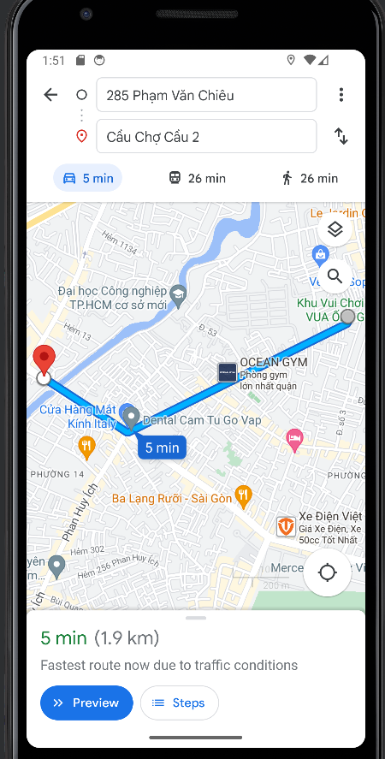

1. Xem giỏ hàng

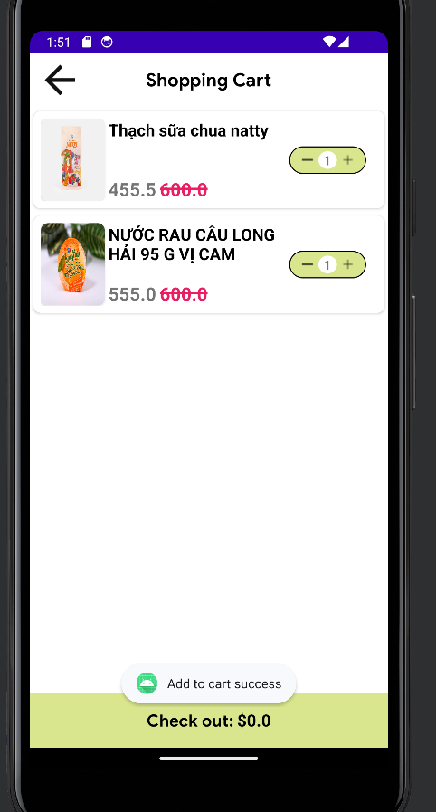

1. Thông tin sản phẩm

